Evidencia: Diagrama UML — Sistema de Inventarios

Aprendiz:
Jair Alfonso Arias Cueca

Instructor:
Ing. Néstor Montaño

Tecnólogo Análisis y Desarrollo de Software

Ficha: 3064241

SENA Centro de Diseño y Metrología

Descripción general del proyecto
Este proyecto corresponde al diseño e implementación de un sistema de inventarios utilizando el enfoque de Programación Orientada a Objetos (POO).
El objetivo principal fue modelar un sistema que permita gestionar productos de distintos tipos dentro de un inventario, aplicando los principios de herencia, encapsulamiento y composición.
Para ello, se elaboró un diagrama UML que representa las relaciones entre las clases principales del sistema: Producto, ProductoElectrico, ProductoAlimenticio y Inventario.

Diseño UML del sistema
En el diagrama se pueden observar los siguientes componentes:
- Clase Producto:
Contiene los atributos y métodos comunes de todos los productos, como nombre, precio y cantidad. Es la clase base del sistema.
- Clase ProductoElectrico:
Hereda de Producto e incorpora el atributo garantía, representando artículos eléctricos que requieren control adicional sobre su tiempo de garantía.
- Clase ProductoAlimenticio:
También hereda de Producto, pero añade el atributo fechaExpiración, ya que los productos alimenticios deben manejar fechas límite de consumo.
- Clase Inventario:
Mantiene una composición con Producto, ya que almacena dentro de un arreglo todos los productos disponibles. Contiene métodos para agregar, vender, comprar y listar productos.
La relación de herencia se muestra entre Producto y sus subclases, mientras que la composición se refleja entre Inventario y Producto, indicando que el inventario administra los objetos creados.

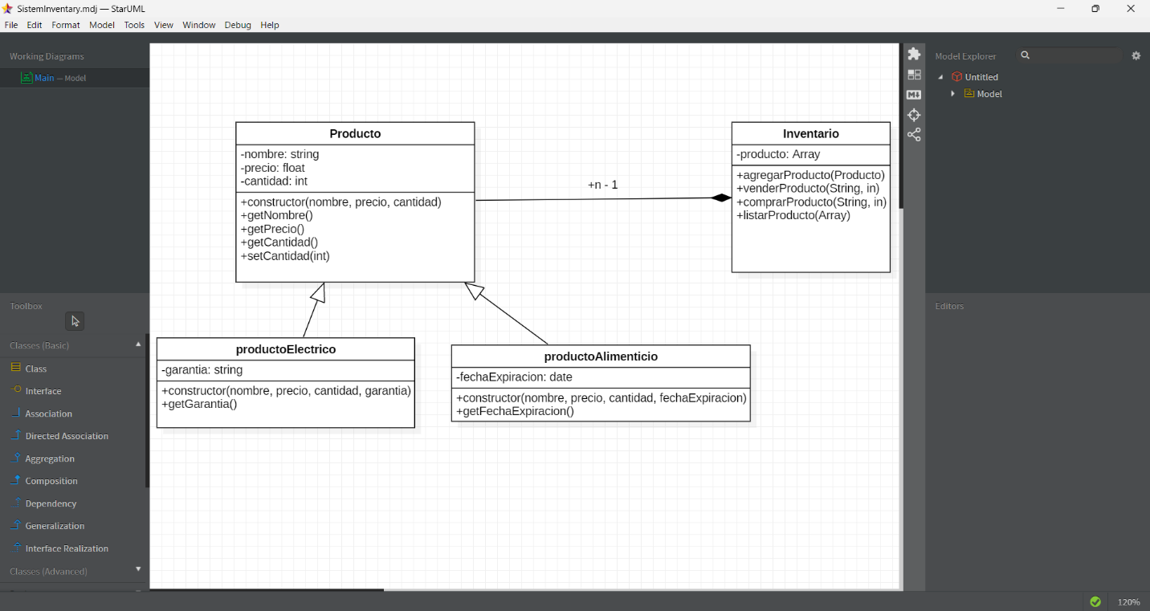
Imagen del Diagrama

